编号：0009-2016-2020
企业名称 | 上海美科阀门有限公司 |  |  |  |  | 审核员 | 王常宁
部门 | 测量设备名称 | 测量设备编号 | 型号  规格 | 测量设备  准确度等级 | 测量标准置  准确度等级 | 检定/校准机构 | 检定/校准日期 | 符合打√  不符合打×
生产车间 | 压力表 | A10239658 | 0~10MPa | 1.6级 | 精密压力表0.4级 | 上海希贝计量校准技术有限公司 | 2019.5.19 | √
生产车间 | 压力表 | A10239684 | 0~10MPa | 1.6级 | 精密压力表0.4级 | 上海希贝计量校准技术有限公司 | 2019.5.19 | √
质管部 | 表面粗糙度测量仪 | 000021027000003 | TR200 | U_{rel}= 5.2% k=2 | 标准多刻线样板U_{rel}= 5.0%k=2 | 上海希贝计量校准技术有限公司 | 2019.6.21 | √
质管部 | 多用磁粉探伤仪 | 060512 | LKCD-I | U_{rel}= 0.5% k=2 | 数字钳形表MPE2.5%提升力试块1级 | 上海希贝计量校准技术有限公司 | 2019.8.26 | √
质管部 | 显微硬度计 | HJ14061168 | HV-10001S | U_{rel}= 2.6% k=2 | 标准显微硬度块（2.1%~3.5%） | 上海希贝计量校准技术有限公司 | 2019.8.22 | √
质管部 | 提升力试块 | 605307 | 45N | U=0.2g k=2 | 砝码F₁等级 | 上海希贝计量校准技术有限公司 | 2020.3.21 | √
质管部 | 超声波探伤仪 | 521320071042 | CTS-23A | U_{rel}= 0.5% k=2 | 超声波探伤仪检定装置±5×10⁻⁴ | 苏州市计量测试院 | 2019.7.10 | √
质管部 | 照度计 | 151002931 | 1332A | U_{rel}= 1.4% k=2 | 标准灯1级 | 苏州市计量测试院 | 2019.8.16 | √
质管部 | 液压万能试验机 | 2253 | WE-300 | U_{rel}= 0.37% k=2 | 标准测力仪0.1级、0.3级 | 上海希贝计量校准技术有限公司 | 2019.8.22 | √
审核综合意見：
（抽查有效文件、溯源原始记录、证书报告，进行评价，说明理由 ）
公司测量设备全部送外校准/检定。校准/检定机构按《外部供方管理程序》管理，公司校准/检定证书由品管部保存。抽查9份检定/校准证书，证书信息量齐全，量值均能溯源至上级计量标准，送检校准技术机构资质满足要求，符合GB/T19022-2003中7.3.2溯源性管理要求。
审核日期： 2020年04月02日 上午至2020年04月02日 下午 (共1.0天)
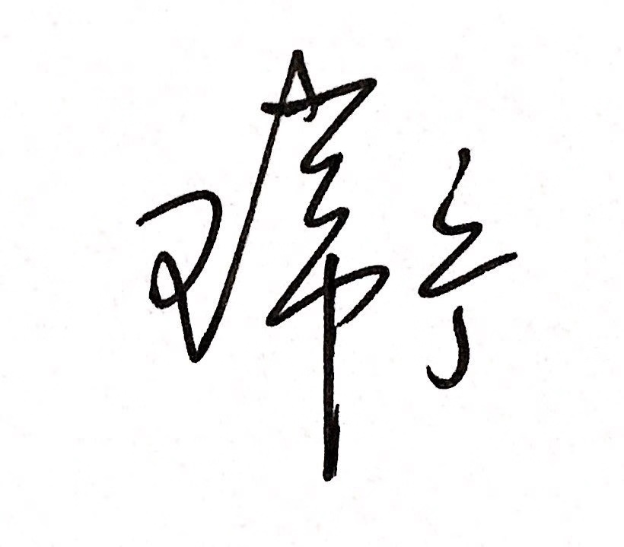
审核员签字： 部门代表签字：

测量设备溯源抽查表

